Was sind Funktionen - Test
Aufgabe 1
Vervollständige die folgende Wertetabelle:
/16P
x | 2 |  |  | 7 | -1 |  | -3,3 | 2,5
y = 3x |  | -6 | 9 | 21 | -3 |  | -9,9 | 7,5
y = | 1 | -1 | 1,5 |  |  | 3,75 |  |  | 7
y = x - 5 | -3 |  | -2 |  | -6 |  |  | -2,5 | 9

Aufgabe 2
Überprüfe, ob es sich um Funktionen handelt.
/5P
- Jeder ganzen Zahl wird das doppelte der Zahl zugeordnet.
- f(x) = 3
- Jeder Schuhgröße werden die passenden Schüler einer Klasse zugeordnet.
- f(x) = x
- Vögel fliegen über ein Haus.
Aufgabe 3
Benenne die Punkt im Koordinatensystem.
/5P
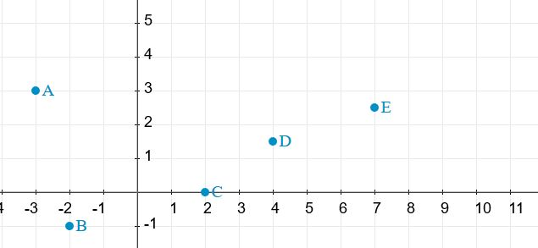
A:

B:

C:

D:

E:

Aufgabe 3
Trage folgende Punkte in das Koordinatensystem aus Aufgabe 2 ein:
/5P
F(2 ; 3) G(4 ; 3) H(-1 ; 5) I(10 ; -1) J(-3 ; 4)
Gesamtpunktzahl:/31P
Was sind Funktionen - Lösungen
Aufgabe 1
Vervollständige die folgende Wertetabelle:
/16P
x | 2 | -2 | 3 | 7 | -1 | 7,5 | -3,3 | 2,5 | 14
y = 3x | 6 | -6 | 9 | 21 | -3 | 22,5 | -9,9 | 7,5 | 42
y = 0,5x | 1 | -1 | 1,5 | 3,5 | -0,5 | 3,75 | -1,65 | 1,25 | 7
y = x - 5 | -3 | -7 | -2 | 2 | -6 | 2,5 | -8,3 | -2,5 | 9

Aufgabe 2
Überprüfe, ob es sich um Funktionen handelt.
/5P
- Jeder ganzen Zahl wird das doppelte der Zahl zugeordnet.
Ja, es handelt sich um eine Funktion.
- f(x) = 3
Ja, es handelt sich um eine Funktion.
- Jeder Schuhgröße werden die passenden Schüler einer Klasse zugeordnet.
Nein, es handelt sich nicht um eine Funktion, da einigen Schuhgrößen mehrere Schüler zugeordnet werden können.
- f(x) = x
Ja, es handelt sich um eine Funktion.
- Vögel fliegen über ein Haus.
Nein, es handelt sich nicht um eine Funktion, da keine Zuordnung stattfindet.
Aufgabe 3
Benenne die Punkt im Koordinatensystem.
/5P
A: (-3 ; 3)

B: (-2 ; -1)

C: (2 ; 0)

D: (4 ; 1,5)

E: (7 ; 2,5)

Aufgabe 3
Trage folgende Punkte in das Koordinatensystem aus Aufgabe 2 ein:
/5P
F(2 ; 3) G(4 ; 3) H(-1 ; 5) I(10 ; -1) J(-3 ; 4)
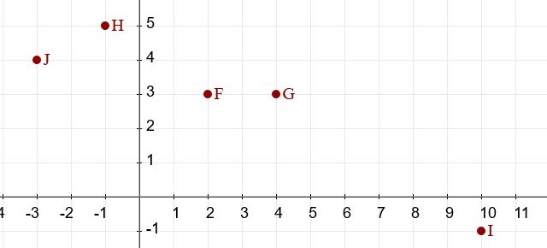
Gesamtpunktzahl:/31P

